# 实验1 操作系统环境（Windows）

你的机器安装的操作系统是： √Windows □Linux类

如果是Windows操作系统，按照如下步骤进行即可。

如果是Linux类的操作系统，请参考如下内容，结合你的操作系统实际进行修改完善实验内容和要求，并完成相应的实验。

一、操作系统的计算环境 (实验估计时间：120分钟)

### 1．背景知识

本实验帮助回顾Windows的计算环境术语，加深理解有关操作系统的基础概念。学生还将调查在学校或其他机构中Windows的使用情况，研究Web站点，看哪些因特网网站 (尤其是简体中文网站) 支持着Windows操作系统的应用。

### 2．实验目的

通过实验，加深对以下内容的理解：

1. 基本的计算机硬件组件；
2. 计算机操作系统；
3. Windows 操作环境。
4. 研究支持WindowsWeb站点。

### 3．工具/准备工作

需要准备一台带有浏览器，能够访问因特网的计算机。

### 4．实验内容与步骤

1) 识别一台计算机的4个主要硬件组成部分。

a) __________处理器__________ b) ____________内存________________

c) ________输入输出模块______ d) __________操作系统总线__________

2) 在空格中，填写3个概念中的一个：内核、shell或者文件系统。

a) ______shell______ 表现为用户界面，把用户的需求翻译为系统活动。

b) ______内核______ 在用户之间管理和分配资源。

c) ______shell______ 提供命令解释。

d) ____文件系统____ 以层次化的结构组织和存储数据。

e) ______内核______ 进行内存管理。

f) ____文件系统____ 组成部分是文件和目录。

g) ______内核______ 管理硬盘、磁带机、打印机、终端、通信线路和其他设备。

3) Windows 操作系统的主要优点是什么?

a) ________Windows 兼容性好，软件资源丰富_________________________________

b) ________全球最广泛使用的操作系统，拥有庞大的用户群体和支持社区__________

c) ________有来自许多计算机制造商的硬件支持和外围设备______________________

d) ________用户友好的图形化界面，易于使用__________________________________

 4) 操作系统的文件系统由哪几部分组成的?

a) _____文件系统的接口______________________________________________________

b) _____对对象操纵和管理的软件集合__________________________________________

c) _____对象及属性__________________________________________________________

二、Windows 系统管理 (实验估计时间：60分钟)

### 1．背景知识

Windows的“管理工具”中集成了许多系统管理工具，利用这些工具，管理员可以方便地实现各种系统维护和管理功能。这些工具都集中在“控制面板”的“管理工具”选项下，用户和管理员可以很容易地对它们操作和使用。在默认情况下，只有一些常用工具——如服务、计算机管理、事件查看器、数据源 (ODBC) 、性能和组件服务等——随Windows系统的安装而安装。

1) **服务** 启动和停止由Windows系统提供的各项服务。

2) **计算机管理器** 管理磁盘以及使用其他系统工具来管理本地或远程计算机。

3) **事件查看器** 显示来自于Window和其他程序的监视与排错信息。例如，在“系统日志”中包含各种系统组件记录的事件，如使用驱动器失败或加载其他系统组件；“安全日志”中包含有效与无效的登录尝试及与资源使用有关的事件，如删除文件或修改设置等，本地计算机上的安全日志只有本机用户才能查看；“应用程序日志”中包括由应用程序记录的事件等等。

4) **数据源** (ODBC) 添加、删除以及配置ODBC数据源和驱动程序。

5) **性能** 显示系统性能图表以及配置数据日志和警报。

6) **组件服务** 配置并管理COM+ 应用程序。

另一些工具则随系统服务的安装而添加到系统中，例如：

1) **Telnet服务器管理** 查看以及修改Telnet服务器设置和连接。

2) **Internet服务管理器** 管理IIS、Internet和Intranet Web站点的Web服务器。

3) **本地安全策略** 查看和修改本地安全策略，诸如用户权限和审计策略。

### 2．实验目的

1) 了解和学习Windows系统管理工具及其使用；

2) 熟悉Windows系统工具的内容和应用；

3) 进一步熟悉Windows操作系统的应用环境。

### 3．工具/准备工作

需要准备一台运行Windows操作系统的计算机。

### 4．实验内容与步骤

  为了帮助用户管理和监视系统，Windows提供了多种系统管理工具，其中最主要的有计算机管理、事件查看器和性能监视等。

**步骤1**：登录进入Windows。

**步骤2**：在“开始”菜单中单击“设置”-“控制面板”命令，双击“管理工具”图标。

在本地计算机“管理工具”组中，有哪些系统管理工具，基本功能是什么：

a) 计算机管理：用于从单一的统一桌面实用程序管理本地或远程计算机。“计算机管理”将几个管理工具合并为一个单独的控制台树，从而更容易访问特定的计算机管理属性。

b) 服务：用于管理计算机上的服务，设置要发生的恢复操作（如果服务失败）以及为服务创建自定义名字和描述从而能够方便地识别它们。

c) 事件查看器：显示来自于Windows和其他程序的监视与排错消息。

d) ODBC数据源：添加、删除、以及配置ODBC数据源和驱动程序。

e) 性能监视器：监视系统的性能，帮助用户查看 CPU、内存、磁盘等硬件的使用情况，诊断性能问题。

f) 组件服务：配置和管理COM+应用程序。

g) 资源监视器：监控系统性能，了解哪些进程可能影响系统运行效率。

h) 注册表编辑器：帮助控制硬件、软件、用户环境和Windows界面。

i) 系统信息：诊断计算机问题。

j) 远程桌面连接：直接操控另一台电脑，并在上面运行软件、管理系统设置，或者远程解决问题。

4.1 计算机管理

使用“计算机管理”可通过一个合并的桌面工具来管理本地或远程计算机，它将几个Windows管理实用程序合并到一个控制台目录树中，使管理员可以轻松地访问特定计算机的管理属性和工具。

**步骤3**：在“管理工具”窗口中，双击“计算机管理”图标。

“计算机管理”使用的窗口与“Windows资源管理器”相似。在用于导航和工具选择的控制台目录树中有“系统工具”、“存储”及“服务和应用程序”等节点，窗口右侧“名称”窗格中显示了工具的名称、类型或可用的子工具等。它们是：

1) 系统工具，填入表1中。

表1 实验记录

|  |  |  |
| --- | --- | --- |
| 名称 | 类型 | 描述 |
| 共享文件夹 |  | 显示共享文件夹、目前会话及其打开文件 |
| 任务计划程序 |  |  |
| 设备管理器 |  | 查看和更新设备硬件设置和驱动程序软件 |
| 事件管理器 |  |  |
| 性能 | 性能 | 性能 |

2) 存储，填入表2中。

表2 实验记录

|  |  |  |
| --- | --- | --- |
| 名称 | 类型 | 描述 |
| 磁盘管理（本地） | 管理单元 | 虚拟磁盘管理器 |

3) 服务和应用程序，填入表3中。

表3 实验记录

|  |  |  |
| --- | --- | --- |
| 名称 | 类型 | 描述 |
| 服务 |  | 启动、终止并设置Windows服务 |
| WMI控件 | 扩展管理单元 | 配置和控制Windows Management Instrumentatino(WMI)服务 |

4.2 事件查看器

事件查看器不但可以记录各种应用程序错误、损坏的文件、丢失的数据以及其他问题，而且还可以把系统和网络的问题作为事件记录下来。管理员通过查看在事件查看器中显示的系统信息，可以迅速诊断和纠正可能发生的错误和问题。

**步骤4**：在“管理工具”窗口中，双击“事件查看器”图标。

在Windows事件查看器中，管理员可以查看到三种类型的本地事件日志，请填入表4中。

表4 实验记录

|  |  |  |  |
| --- | --- | --- | --- |
| 名称 | 类型 | 描述 | 当前大小 |
| 应用程序 | 管理的 | 应用程序错误记录 | 20.00MB |
| 安全 | 管理的 | 安全审核记录 | 20.00MB |
| 系统 | 管理的 | 系统错误记录 | 20.00MB |

**步骤5**：在事件查看器中观察“应用程序日志”：

本地计算机中，共有____40068____个应用程序日志事件。

**步骤6：**单击“查看”菜单中的“筛选”命令，系统日志包括的事件类型有：

a) 关键（L）

b) 警告（W）

c) 详细（B）

d) 错误（R）

e) 信息（I）

4.3 性能监视

“性能”监视工具通过图表、日志和报告，使管理员可以看到特定的组件和应用进程的资源使用情况。利用性能监视器，可以测量计算机的性能，识别以及诊断计算机可能发生的错误，并且可以为某应用程序或者附加硬件制作计划。另外，当资源使用达到某一限定值时，也可以使用警报来通知管理员。

**步骤7**：在“管理工具”窗口中，双击“性能”图标。

“性能”窗口的控制台目录树中包括的节点有：

a) ______监视工具________________________________________________

b) ______数据收集器集_____________________________，其中的子节点填入表5中。

表5 实验记录

|  |  |
| --- | --- |
| 名称 | 描述 |
| 用户定义 |  |
| 系统 |  |
| 事件跟踪会话 | 配置跟踪事件日志 |
| 启动事件跟踪会话 | 控制器启用的一个或多个提供程序的事件 |

4.4 服务

**步骤8**：在“管理工具”窗口中，双击“服务”图标。

在你的本地计算机中，管理着_______318_______个系统服务项目。

通过观察，重点描述你所感兴趣的5个系统服务项目：

a) **IP 转换配置服务**

配置和启用从 v4 到 v6 的转换，反之亦然

b) **PrintWorkflow_12ef27f1**

提供对打印工作流应用程序的支持。如果关闭此服务，可能无法成功打印。

c) **Server**

支持此计算机通过网络的文件、打印、和命名管道共享。如果服务停止，这些功能不可用。如果服务被禁用，任何直接依赖于此服务的服务将无法启动。

d) **Virtual Disk**

提供用于磁盘、卷、文件系统和存储阵列的管理服务。

e) **Work Folders**

此服务将与工作文件夹服务器同步文件，从而使你能够使用已设置工作文件夹的任何电脑和设备上的文件。

4.5 数据源 (ODBC)

ODBC，即开放数据库连接。通过ODBC可以访问来自多种数据库管理系统的数据。例如，ODBC数据源会允许一个访问SQL数据库中数据的程序，同时访问Visual FoxPro数据库中的数据。为此，必须为系统添加称为“驱动程序”软件组件。

**步骤9**：在“管理工具”窗口中，双击“数据源 (ODBC) ”图标，打开“ODBC数据源管理器”对话框，请描述其中各选项卡的功能，填入表6中。

表6 实验记录

|  |  |
| --- | --- |
| 选项卡 | 功能描述 |
| 用户DSN | ODBC 用户数据源存储有关如何与指示的数据提供程序连接的信息。用户数据源只对您可见，而且只能在此计算机上使用。 |
| 系统DSN | ODBC 系统数据源存储有关如何与指示的数据提供程序连接的信息。系统数据源对计算机上的所有用户可见（包括NT服务）。 |
| 文件DSN | ODBC 文件数据源允许用户连接到数据提供程序。文件DSN可以由安装了相同驱动程序的用户共享。 |
| 驱动程序 | ODBC驱动程序允许支持 ODBC 的程序从 ODBC 数据源获取信息。要安装新的驱动程序，请使用其安装程序。 |
| 跟踪 | ODBC 跟踪可让您创建 ODBC驱动程序调用日志，以供技术支持人员使用，也有助于您调试应用程序。 |
| 连接池 | 连接池允许应用程序重用打开连接句柄，此操作将节省到服务器的往返过程。 |

**步骤10**：单击“驱动程序”选项卡，试分析，系统为哪些数据源缺省安装了ODBC驱动程序：

a) Microsoft Access Driver(*.mdb,*accdb)

b) Microsoft Access Text Driver(*.txt,*csv)

c) Microsoft Excel Driver(*.xls,*.xlsx,*.xlsm,*xlsb)

d) SQL Server

三、练习操作系统命令

### 1．实验目的

熟悉操作系统命令行操作方法

熟悉常用的操作系统命令

### 2．实验内容及步骤

2.1 阅读windows操作系统的帮助和支持

从‘开始’菜单进入‘帮助和支持’，阅读相关的内容。

2.2 熟悉windows的命令控制界面

练习命令的组合使用，要求记录下所用命令及其运行结果。

Cmd1 & cmd2

Cmd1 && cmd2

Cmd1 || cmd2

Cmd1 & (cmd2 && cmd3 )

1. **cd OS & dir**

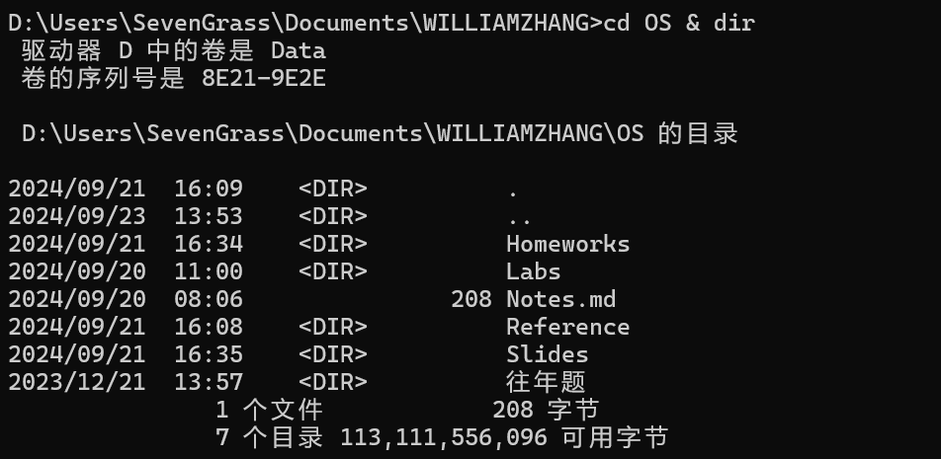

1. **cd OS && dir、cd Labs && dir**

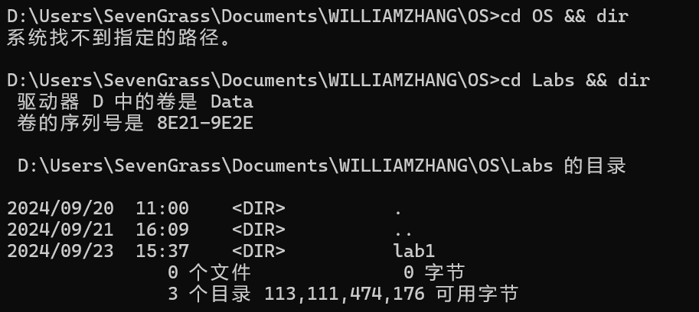

1. **cd .. || cd lab1、cd lab1 || cd Labs**

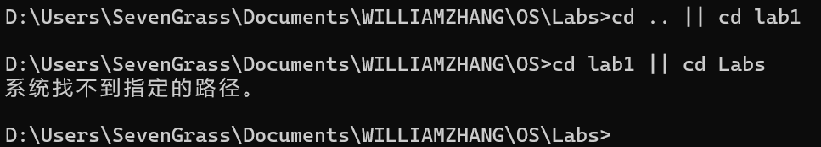

1. **cd lab1 & (echo hello && echo world)**

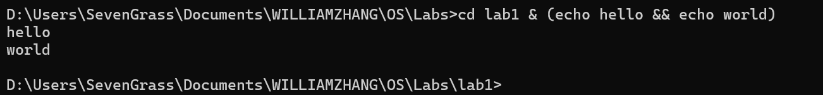

练习批处理文件的建立、运行，要求给出所建立的批处理文件、批处理文件的嵌套使用、批处理文件的运行结果。

两个文件如下：

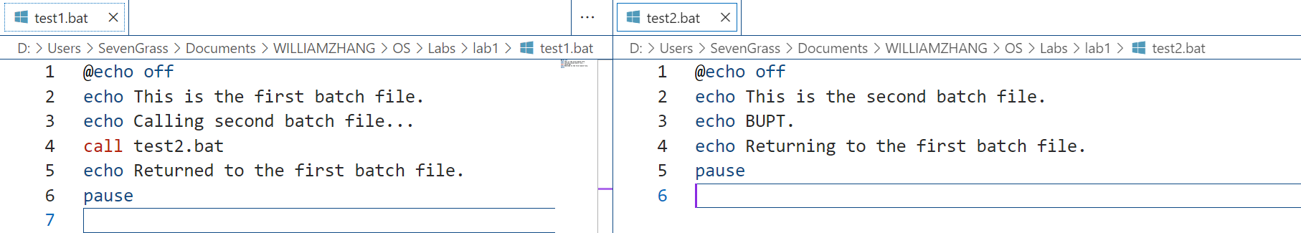

当运行 test1.bat 时，会先显示 test1.bat 文件中的内容，然后调用 test2.bat。

test2.bat 显示自己的内容，执行完毕后返回到 test1.bat，继续执行剩余的命令。

运行结果如下：

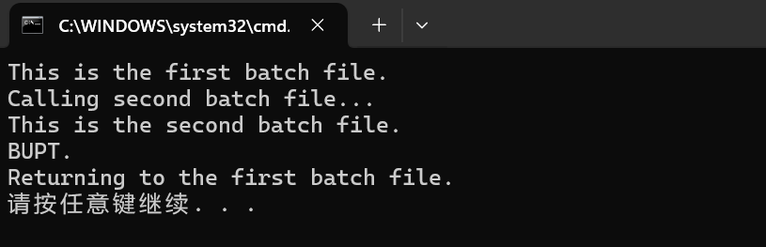

2.3 熟悉常用命令的快捷键方式

要求列出常用操作的命令、及其对应的快捷键。

**常用命令行操作方法**

|  |  |  |
| --- | --- | --- |
| **操作** | **命令** | **快捷键** |
| 显示当前目录内容 | dir | 无 |
| 切换目录 | cd | 无 |
| 创建文件夹 | mkdir <folder> | 无 |
| 删除文件 | del <file> | 无 |
| 删除文件夹 | rmdir <folder> | 无 |
| 拷贝文件 | cp <source> <destination> | 无 |
| 移动文件 | mv <source> <destination> | 无 |
| 显示 IP 配置 | ipconfig | 无 |
| 清屏 | cls | 无 |
| 终止程序 | taskkill | Ctrl + C 终止当前命令 |
| 显示进程列表 | tasklist | 无 |

**快捷键操作**

|  |  |
| --- | --- |
| **快捷键** | **功能** |
| Ctrl + C | 复制 |
| Ctrl + V | 粘贴 |
| Ctrl + Shift + Esc | 打开任务管理器 |
| Win + R | 打开运行对话框 |
| Alt + Tab | 切换打开的程序窗口 |
| Win + D | 显示桌面 |
| Win + E | 打开文件资源管理器 |
| Win + L | 锁定计算机 |
| Win + I | 打开设置 |

四、实验总结

本次实验通过多个模块的学习和实践，使我对Windows操作系统的计算环境和系统管理工具有了更深入的理解，同时熟练掌握了操作系统的常用命令行操作方法。

在实验的第一部分，通过回顾Windows的计算环境术语和研究相关的Web站点应用，我更加全面地了解了计算机的基本硬件组件和Windows操作系统的运行环境。这些内容帮助我认识到操作系统不仅仅是一个运行应用程序的环境，更是管理硬件资源和提供用户界面的核心工具。

第二部分的实验让我熟悉了Windows系统中的管理工具，如服务、计算机管理、事件查看器、ODBC数据源、性能监视器等。这些工具为系统管理员提供了强大的系统维护和管理功能。通过实际操作，我学会了如何启动和停止系统服务、管理磁盘和用户权限、查看系统日志及排查故障。尤其是在学习事件查看器时，通过分析系统日志，我了解了系统各个组件运行的详细情况以及可能出现的错误和安全隐患。这些技能对于未来在系统维护和故障排查方面将大有裨益。

实验的最后一部分主要是练习操作系统的命令行操作。在实验中，我学习并使用了诸如dir、cd、mkdir、del等常用命令，并掌握了它们的基本用法及应用场景。这让我意识到，命令行不仅仅是图形界面的替代方式，还是一种强大且高效的系统管理手段。在命令行操作过程中，我也练习了使用快捷键来提高操作效率，例如Ctrl + C用于中断命令、Tab用于自动补全命令等，这些技巧显著提高了我的操作熟练度。

总的来说，这次实验为我搭建了一个深入理解和掌握Windows操作系统的良好平台，使我能够从理论和实践两个方面全面了解操作系统的管理与应用。通过实验，我不仅掌握了Windows系统的操作和管理工具，还对命令行的使用有了更深刻的体会。这些收获为我未来的计算机学习和职业发展打下了坚实的基础。